在这周，主要看了《acoustic classification and sound event detection in real life recording》和《Comparison of techniques for environmental》两篇论文，第一篇的内容主要是对去年DCASE 任务1和任务3的实现，第二篇是暑假里看过的一篇，其中主要就是各种特征提取技术与分类技术的比较。
在第一篇里面，提出了声学场景分类的实现，但在分类技术上进行了一些改变。第一篇中，提出了MFCC+GMM+SVM的算法实现。
首先，通过MFCC提取特征，获得了D维MFCC向量，GMM模型训练表达式为：
，，是g中第k个高斯混合模型的权重，均值，协方差。
用以下式子进行计算：
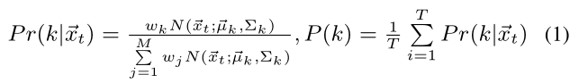
是录音中M维的特征表示，是尝试捕捉的MFCC特征向量。采用最大后验概率估计第K个高斯模型的适应性：
首先计算：
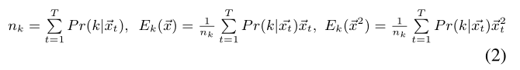
然后更新权值：
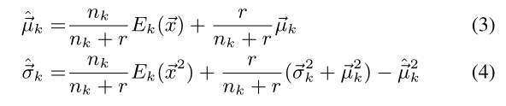
R是相关系数，控制原始参数的影响。
在这篇文章中，它采用了支持向量机进行分类，并将各种分类器的输出进行融合，从而提高了分类率。
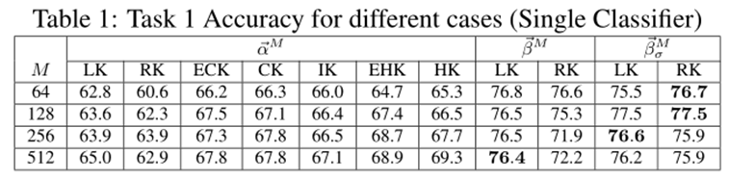
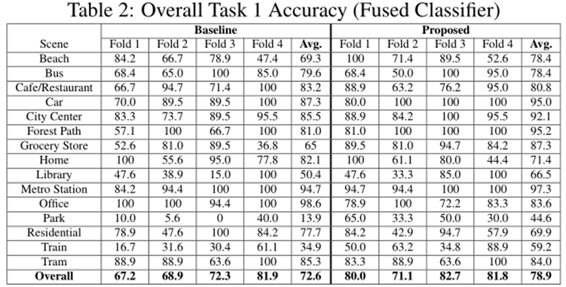

另外，文章中提到的音频词袋，来源于文本词袋。

文本词汇1  文本词汇2  文本词汇3  …  文本词汇n | 视觉词汇1  视觉词汇2  视觉词汇3  …  视觉词汇n | 音频词汇1  音频词汇2  音频词汇3  …  音频词汇n

文本词袋 视觉词袋 音频词袋

文本 视觉 听觉
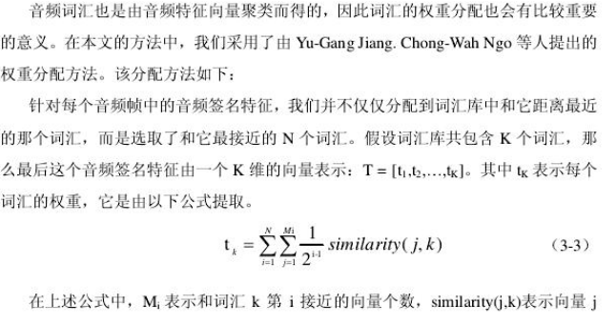
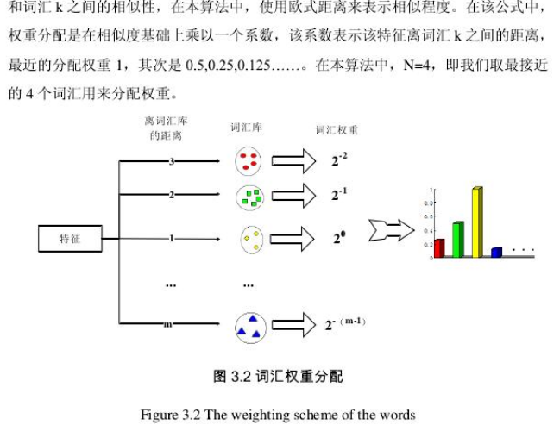
最后，在这个网址中，有很多关于机器学习和深度学习的文章：
http://blog.csdn.net/fishmai/article/details/53394132?locationNum=3&fps=1

